**시스탬프로그래밍실습**

#Assignment4-1

이름: 이진수

학번 : 2015722013

학과: 컴퓨터공학과

신영주 교수님

1. Introduction

이번 과제는 저번 과제의 연장 선으로써 미리 5개의 자식 프로제서를 만들어 놓은 상태에서 클라이언트의 request를 받는 것이다. 저번에는 request를 받을 떄 마다 fork 즉 자식 프로세스를 생성하여 request 처리를 해주었지만 이번에는 이미 있는 다섯개의 자식 프로세스에서 처리해 준다. 자식을 종료 시킬 때는 자식이 아닌 부모에게 signal을 줘서 프로세서에서 자식들을 죽이는 형태를 띈다.

1. Flow chart

-Main function

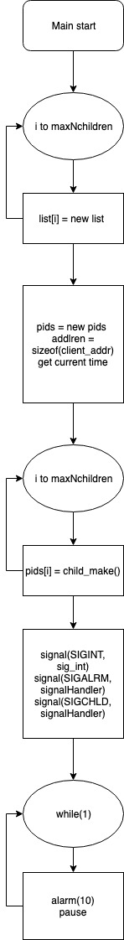

* Flow chart for Child make function

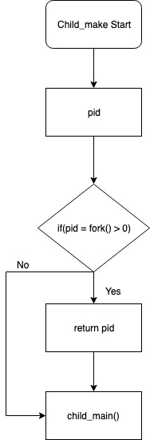

* Flow chart for Child main function

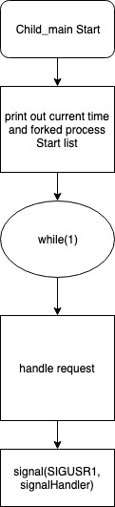

* Flow chart for sig_int function

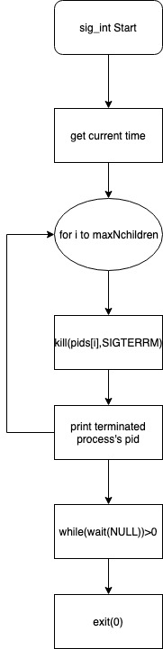

* Flow chart for signalHandler

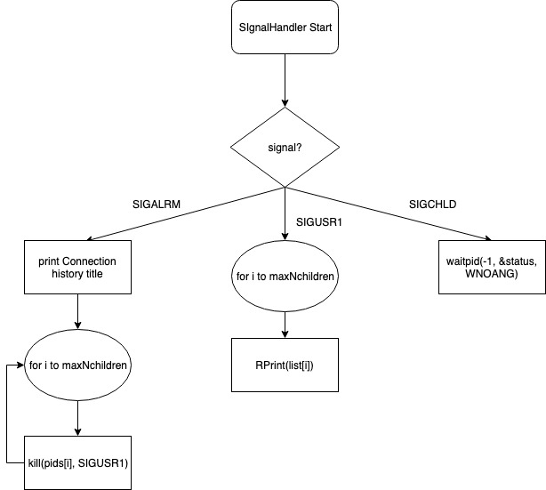

1. Pseudo code

* Pseudo code for main

main(){

maxNchildren = 5;

for(i 0 to maxNchildren){

list[i] = new list;

}

setsocket(-----);

pids = new pid

addlren = sizeof(client_addr);

getcurrenttime();

for(i 0 to maxNchilderen){

pids[i] = child_make(i, socket_fd, addrlen, client_addr, &list[i]);

}

signal(SIGINT, sig_int);

signal(SIGALRM, signalHandler);

signal(SIGCHLD, signalHandler);

for(;;){

alarm(10);

pause;

}

close(soccket_fd)

}

* Pseudo code for child make

pid_t child_make(i, socket_fd, addlren, client_addr, lsit, pid){

pid_t pid;

if((pid = fork())>0){

return(pid);

}

child_main(i, socket_fd, addrlen, client_addr, list, pid);

}

* Pseudo code for child main

void child_main(i, socket_fd, addlren , client_addr, list, pid){

get current time();

print(getpid() process is forked);

Start list;

while(1){

print(connected new client);

Handle Rquest();

print(disconnected client);

signal(SIGUSR1, signalHandler);

}

}

* Pseudo code for sig_int

void sig_int(signal){

get current time();

for(i 0 to maxNchildren){

kill(pids[i], SIGTERM);

print(which process is terminated);

}

print(Server is terminated);

while(wati(NULL)>0)

exit(0);

}

* Pseudo code for signalHandler

void signalHandler(signal){

if(signal == SIGALRM){

print(connection history title);

for(i 0 to maxNchildren){

kill(pids[i], SIGUSR1);

}

}

if(signal == SIGUSR1){

for(i 0 to maxNchildren){

RPrint(list[i]);

}

}

if(signal == SIGCHLD){

waitpid(-1, &status, WNOHANG);

}

}

1. Result



<result scene of initial state>

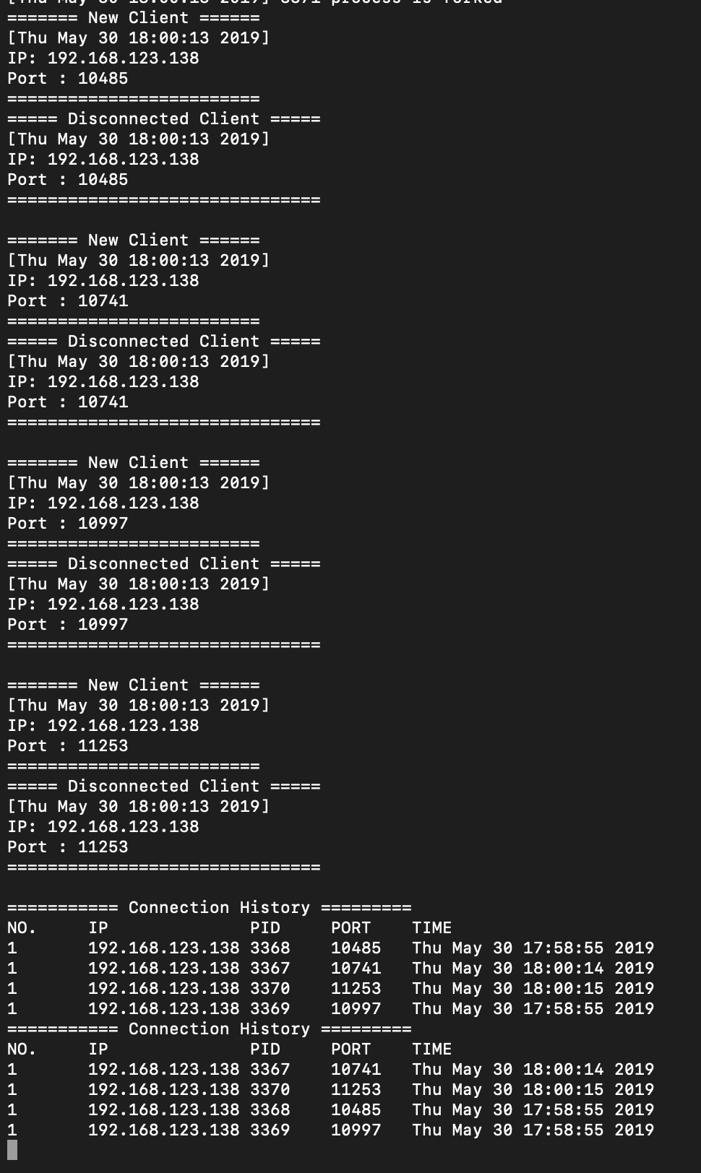

<result scene of printing Connection history>



<connection history only shows up to 10 connection>



<result scene of end of connection>



<when maintaining connection>



<there is no zombie processor after disconnection>

1. Conclusion

이번 과제는 저번 과제의 연장 선이라고 생각했다. 저번 과제는 client가 request를 줄 때마다 fork를 생성하고 바로 끊어줬는데 이번에는 미리 5개의 fork를 생성하여 request를 받을 때 미리 생성한 fork의 processor에 할당을 해준다. 이번 과제를 하면서 가장 고민을 많이 했던 부분은 signal handler였다. Child processor는 parent processor와 완전 별개의 processor여서 signal을 어떻게 줘야 할지에 대한 생각을 많이 하였다. 저번처럼 parent가 alarm signal을 받으면 child에서 alarm signal을 받지 못하기 때문에 따로 child에게 전달하는 부분에서 난항을 격었다. 이는 SIGUSR1을 통해 해결하였는데 signal alarm이 parent로 전달이 되면 signal handler에서 모든 children에게 SIGUSR1를 전달하여 child processor에서 connection history를 출력하게 만들었다. 이 고민을 하면서 저번 과제에서 구체적으로 알지 못했던 signal handler에 대해 구체적으로 알 수 있게 되었다.